附件1
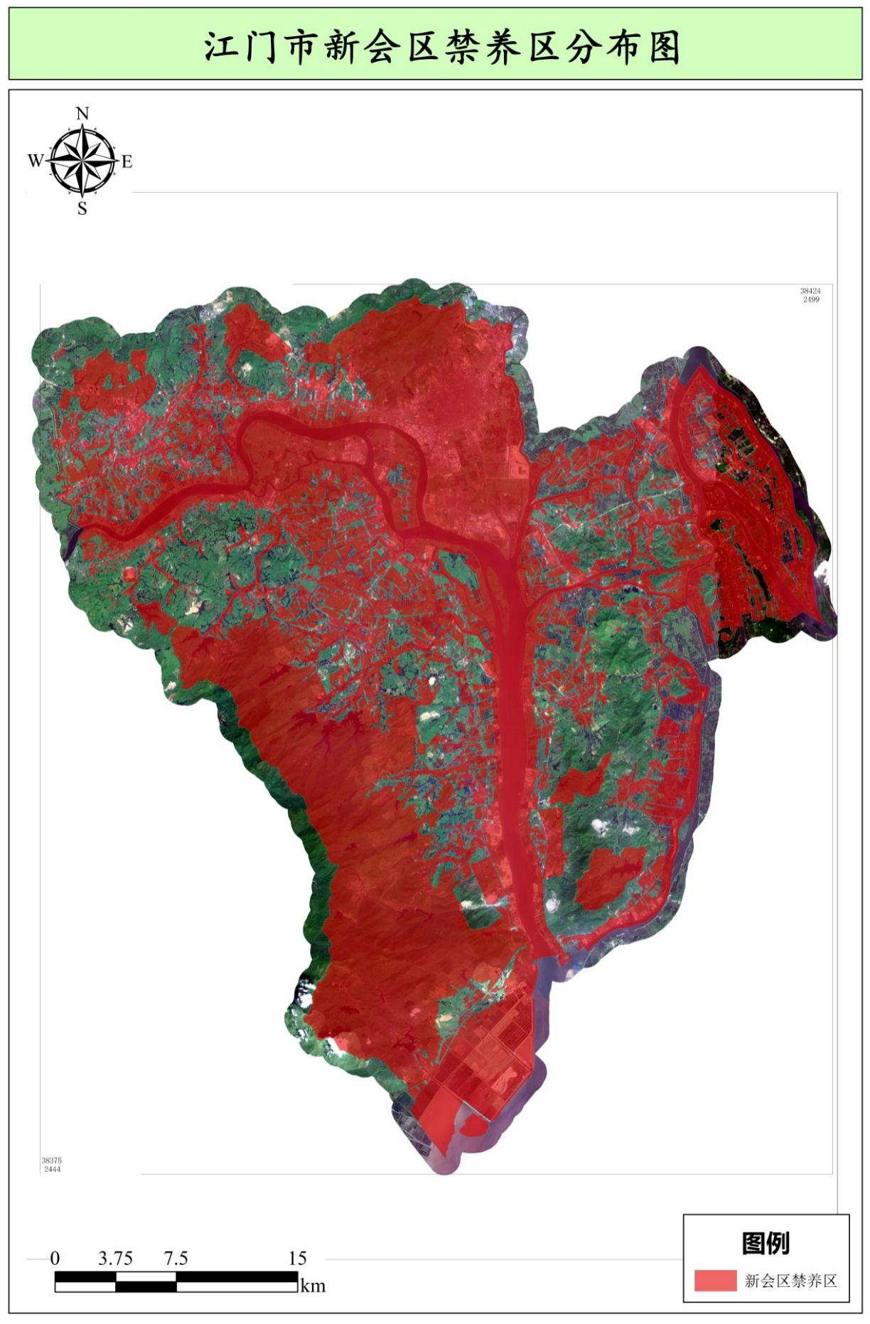
江门市新会区调整后禁养区分布图

